АНАЛИТИЧЕСКАЯ СПРАВКА
по итогам мониторинга готовности общеобразовательных организаций Амурской области к введению обновлённых ФГОС среднего общего образования с 1 сентября 2023 года

ВВЕДЕНИЕ
Мониторинг готовности общеобразовательных организаций Амурской области к введению обновлённых ФГОС среднего общего образования проведён в соответствии с региональным планом-графиком мероприятий, направленных на подготовку к введению обновлённого ФГОС СОО (приказ министерства образования и науки от 17.02.2023 № 134 «Об организации мероприятий, направленных на подготовку общеобразовательных организаций к введению федерального государственного образовательного стандарта среднего общего образования»).
Целью мониторинга является выявление дефицитов в общесистемных, кадровых, материально-технических, учебно-методических условиях реализации основной образовательной программы и последующая разработка комплекса мероприятий, направленных на обеспечение названных условий в общеобразовательных организациях Амурской области.
Основными показателями мониторинга являются:
- кадровые условия: обеспеченность общеобразовательной организации педагогическими работниками для реализации программ в 10-х классах: качественный состав педагогических кадров.
- материально-технические условия: уровень обеспеченности общеобразовательных организаций необходимым учебным оборудованием, для обучения предметам на базовом и углублённом уровнях.
- учебно-методические условия: уровень обеспеченности общеобразовательных организаций учебниками и учебными пособиями, входящими в федеральный перечень.
- общесистемные условия: наличие в общеобразовательных организациях насыщенной информационной среды, обеспеченной условиями для развития цифровизации и технологий дистанционного обучения.
Мониторинг был организован кафедрой теории и практики управления образованием ГАУ ДПО «Амурский областной институт развития образования» и проведён в форме опроса с использованием яндекс-форм.

ОБЩАЯ ИНФОРМАЦИЯ
В мониторинге готовности общеобразовательных организаций Амурской области к введению обновлённого ФГОС среднего общего образования приняли участие 29 муниципальных образований Амурской области, что составляет 100%.
В 2023-2024 учебном году в школах Амурской области в 265 общеобразовательных организациях Амурской области в 237 будут открыты 10 классы, что составляет 89,4%. В 28 сельских школах 10 классы не будут открыты вследствие отсутствия набора. Одной из причин является низкое качество обучения в основной школе и неуверенность выпускников в успешной сдаче единого государственного экзамена. (Таблица 1).
Таблица 1
Количество школ, открывающих 10 классы в 2023-3024 году
№ | Территория | Количество школ, реализующих программы СОО | Количество школ, не набирающих 10 классы в 2023-2024 году
1 | Благовещенск | 24
2 | Белогорск | 8
3 | Зея | 5
4 | Райчихинск | 3
5 | Свободный | 8
6 | Тында | 5
7 | Шимановск | 4
8 | Прогресс | 4
9 | Циолковский | 1
10 | Архаринский район | 10
11 | Белогорский округ | 11
12 | Благовещенский район | 9
13 | Бурейский район | 9
14 | Завитинский округ | 8 | 3
15 | Зейский район | 17 | 5
16 | Ивановский округ | 11
17 | Константиновский район | 8 | 1
18 | Магдагачинский район | 9 | 1
19 | Мазановский район | 6 | 1
20 | Михайловский район | 11 | 3
21 | Октябрьский район | 11 | 1
22 | Ромненский округ | 6 | 2
23 | Свободненский район | 14 | 2
24 | Селемджинский район | 10 | 3
25 | Серышевский район | 9 | 1
26 | Сковородинский район | 11
27 | Тамбовский район | 12
28 | Тындинский округ | 14 | 4
29 | Шимановский район | 7 | 1
 | ИТОГО | 265 | 28
КАДРОВЫЕ УСЛОВИЯ
По данным мониторинга в 2023-2024 учебном году в школах Амурской области в десятых классах приступят к реализации обновлённого ФГОС среднего общего образования 2720 учителей-предметников.
Школы области испытывают также дефицит таких специалистов, как педагоги-психологи. Обеспеченность школ педагогами-психологами и другими узкими специалистами показано на диаграмме 1. (диаграмма 1).
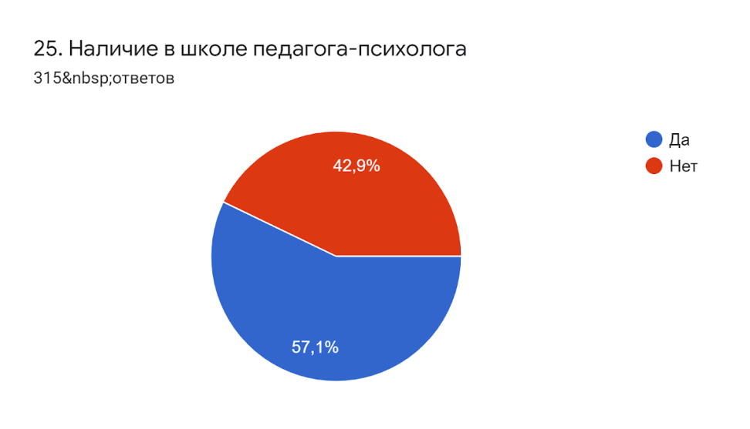
Диаграмма 1

Наиболее актуальный вопрос подготовки педагогических кадров – это вопрос повышения квалификации по проблемам подготовки к введению ФГОС среднего общего образования. Амурский областной институт развития образования реализует курсовую подготовку руководителей образовательных организаций и учителей-предметников по программам, предоставленным Академией Минпросвещения. В течение апреля-июня 2023 года обучено 19 групп учителей и 4 группы руководителей. Доля обученных учителей составляет 19% от общего количества педагогов, которые в 2023-2024 учебном году начнут реализацию рабочих программ в 10-х классах. Доля обученных руководителей – 32,6%. Вместе с тем в соответствии с информацией, предоставленной муниципалитетами, эта доля значительно выше, так как в школах учитывают курсы, пройденные на различных платформах, в частности на платформе «Инфоурок». На диаграмме 2 показана разница в информации, которой владеет АмИРО, и той информацией, которую предоставляют территории. Следует обратить внимание, что с целью обеспечения единого образовательного пространства педагогам необходимо повышать квалификацию по программам, разработанным Академией Минпросвещения.

Доля педагогов, прошедших повышение квалификации по проблеме введения ФГОС СОО (в сравнении)

Диаграмма 2

МАТЕРИАЛЬНО-ТЕХНИЧЕСКИЕ УСЛОВИЯ
В ходе мониторинга выявлялись обобщённые данные о соответствии требованиями обновлённых федеральных государственных образовательных стандартов инфраструктуры общеобразовательных организаций и их материально-технических ресурсов.
По результатам мониторинга в феврале 2022 года на 100% степень оснащённости учебных кабинетов (в том числе спортзалов, мастерских, актовых залов) необходимым оборудованием: компьютерами, интерактивными досками, оргтехникой, видеокамерами, документкамерами и др. – указали 66 школ, что составляет 21,8% от общего количества школ. Определяют степень оснащённости от 90 до 99% 70 школ (23%), Более 50% школ серьёзно нуждаются в пополнении или обновлении материально-технической базы учебных кабинетов. Особое внимание следует уделить 13 школам, которые определили степень оснащённости ниже 50%: МОАУ ЦО г.Зеи; МОБУ "СОШ с. Иннокентьевка" Архаринского района; МОАУСОШ с. Великокнязевки, МОАУ СОШ № 1 с. Возжаевки филиал № 2, МОАУ СОШ с.Лохвицы филиал Некрасовский Белогорского округа; МАОУ Береговая СОШ, МАОУ Октябрьская СОШ Зейского района; МОБУ СОШ с.Правовосточое Ивановского района; МБОУ СОШ с. Белоярово, МОБУ Увальская СОШ Мазановского района; МБОУ СОШ с.Новомихайловка, МОУ СОШ п. Мухинский Октябрьского района; МОКУ"Чильчинская СОШ" Тындинского округа (диаграмма 3)

Диаграмма 3
Степень оснащённости учебных лабораторий лабораторным оборудованием для занятий биологией, химией, физикой на 100% оценили 76 школ, от 80 до 99% - 77 школ, от 50 до 79 – 84 школы, менее 50% оценивают оснащение лабораторий 46 школ области (диаграмма 4)

Диаграмма 4
Многие школы указывают на критическую степень износа лабораторного оборудования, отсутствие лабораторной посуды, расходных материалов для опытов и экспериментов, стандартных физических приборов.
Анализ электронной информационно-образовательной среды позволяет сделать вывод, что степень её сформированности крайне неоднородна. На вопрос об обеспеченности всех участников образовательных отношений доступом к ресурсам Интернета положительно ответили 78,1% общеобразовательных организаций, ещё 20% (57 школ) оценивают этот показатель «частично».
Электронные учебники используют немногим более четверти школ, доступ к федеральным электронным обучающим ресурсам (в том числе по функциональной грамотности) имеют обучающиеся 257 школ (81,5%), оборудование для видеоконференций, обеспечивающее использование дистанционных образовательных технологий, имеют лишь 51,4% школ. На основании этих цифр можно сделать вывод о том, что электронная информационно-образовательная среда требует серьёзной доработки (диаграмма 5, 6).
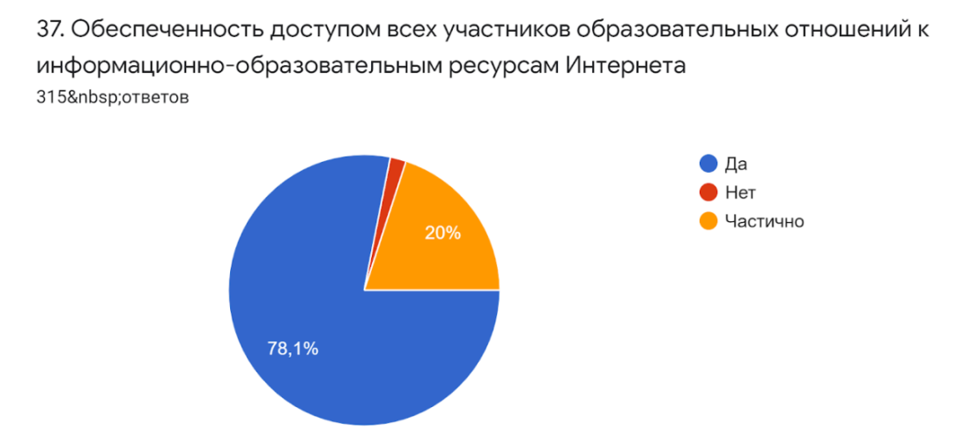
Диаграмма 5

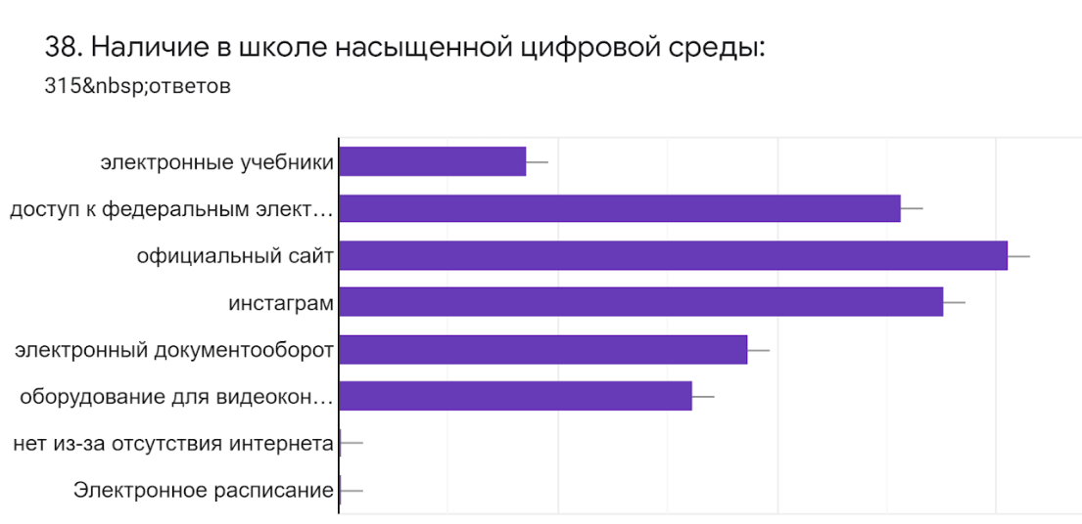
87,6%
51,4%
59,4%
27,3%
81,5%
97,1%
Диаграмма 6

УЧЕБНО-МЕТОДИЧЕСКИЕ УСЛОВИЯ
Под учебно-методическими условиями понимается обеспечение обучающихся и учителей необходимыми учебными, учебно-методическими и другими ресурсами, которые позволяют качественно реализовать образовательный процесс.
Лишь в 7% школ Амурской области оборудованы современные информационно-методические центры. Примерно столько же школ вообще не имеют библиотек, что ставит под сомнение возможность обучения работе со словарями, справочной и художественной литературой (диаграмма 7).
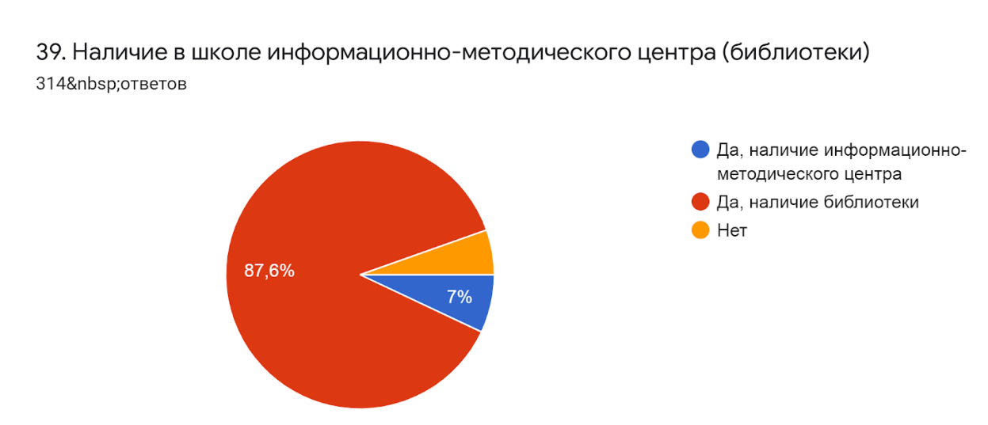
Диаграмма 7

В ходе мониторинга выявлено, что 100% школ области имеют список используемых учебников и учебных пособий, входящих в федеральный перечень.
Вместе с тем некоторые общеобразовательные организации не полностью обеспечены учебниками и учебными пособиями. Так, МОАУ Возжаевская СОШ № 2 и МОБУ Магдагачинская СОШ № 3 указали, что обеспеченность составляет 40-50%. Ещё 13 школ обеспечены на 70-90%. Более серьёзная проблема с обеспеченностью школьных библиотек художественной литературой, входящей в учебные программы. От 80 до 100 процентов обеспеченности указали 225 школ, 22 школы обеспечены на 60-70%, 38 школ – на 20-60%. Пять школ не имеют фонда художественной литературы. Около 25% общеобразовательных организаций испытывают недостаток научно-популярной и справочно-библиографической литературы. Обеспеченность электронными ресурсами также недостаточная (диаграммы 8, 9).
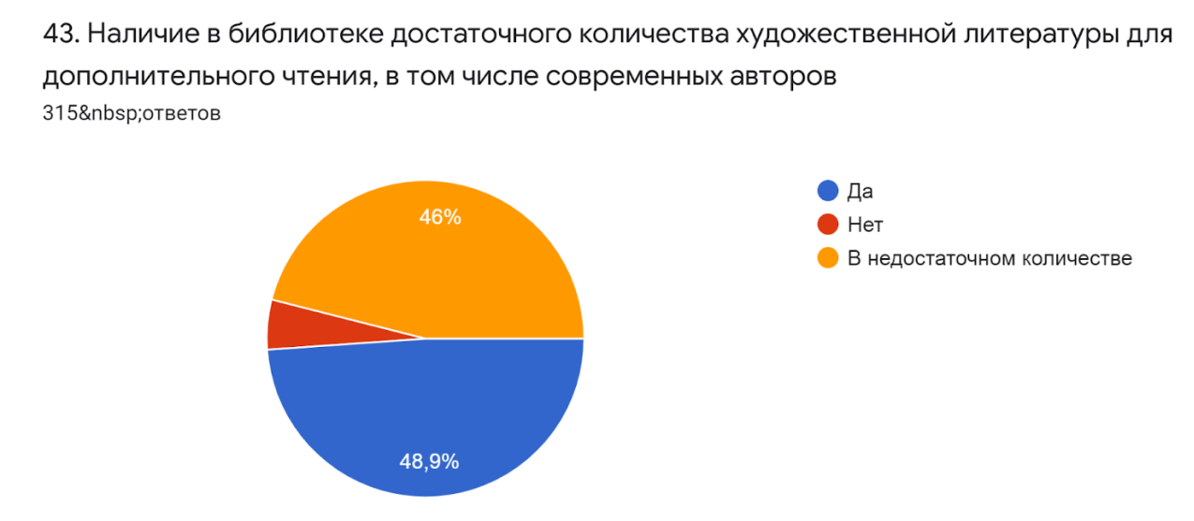
Диаграмма 8
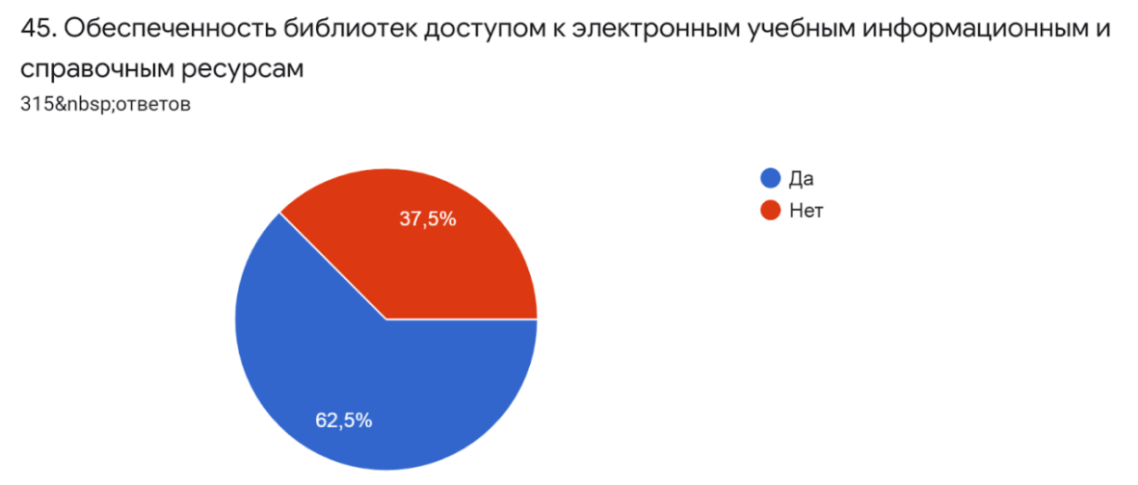
Диаграмма 9
Анализ заказанной образовательными организациями учебной литературы свидетельствует о том, что на 2023-2024 учебный год в целом заказано 3935 единиц учебников. Все учебники заказаны в соответствии с приложением №1 федерального перечня учебников. В таблице 2 показано количество заказанных учебников (таблица 2).
Алгебра. 10 класс. Учебник. Углублённый уровень | 70
Английский язык. 10 класс. Учебник. Базовый уровень | 301
Биология. 10 класс. Учебник. Базовый уровень | 288
Всеобщая история. Новейшая история. Базовый и углублённый уровни. 10 класс. Учебник | 1
География. 10 класс. Учебник. Базовый и углублённый уровни | 372
География. 10 класс. Учебник. Углублённый уровень | 2
Геометрия. 10 класс. Учебник. Углублённый уровень | 10
Информатика. 10 класс. Учебник (Базовый и углублённый уровни). В 2 ч. Часть 1 | 25
Информатика. 10 класс. Учебник (Базовый и углублённый уровни). В 2 ч. Часть 2 | 25
Информатика. 10 класс. Учебник. Базовый уровень | 104
История России. 1914-1945 гг. 10 класс. Учебник. Базовый уровень | 38
История. Всеобщая история. Новейшая история. 10 класс. Учебник. Базовый и углубл. уровни | 89
История. Всеобщая история. Новейшая история. 1914-1945 гг. 10 класс. Учебник. Базовый уровень | 185
История. История России. 10 класс. Учебник. Базовый и углублённый уровни. В 3 ч. Часть 1 | 113
История. История России. 10 класс. Учебник. Базовый и углублённый уровни. В 3 ч. Часть 2 | 113
История. История России. 10 класс. Учебник. Базовый и углублённый уровни. В 3 ч. Часть 3 | 113
История. История России. 1914-1945 гг. 10 класс. Учебник. Базовый уровень. В 2 ч. Часть 1 | 223
История. История России. 1914-1945 гг. 10 класс. Учебник. Базовый уровень. В 2 ч. Часть 2 | 197
Литература. 10 класс. Учебник. Базовый уровень. В 2 ч. Часть 1 | 236
Литература. 10 класс. Учебник. Базовый уровень. В 2 ч. Часть 2 | 236
Литература. 10 класс. Учебник. Углублённый уровень. В 2 ч. Часть 1 | 36
Литература. 10 класс. Учебник. Углублённый уровень. В 2 ч. Часть 2 | 36
Мировая художественная культура. 10 класс. Учебник | 3
Обществознание. 10 класс. Базовый уровень | 187
Основы безопасности жизнедеятельности. 10 класс. Учебник для общеобразоват. организаций | 155
Русский язык. 10 класс. Учебник. Базовый и углублённый уровни | 57
Физика. 10 класс. Учебник. Базовый и углублённый уровни | 414
Физика. 10 класс. Учебник. Углублённый уровень | 24
Химия. 10 класс. Учебник | 259
Химия. 10 класс. Учебник. Углублённый уровень | 23
ИТОГО | 3935
Таблица 2
Учитывая тот факт, что финансовых средств на заказ учебников в текущем году было недостаточно, можно сделать вывод, что часть образовательных организаций нашли возможность сделать заказ хотя бы части учебников для 10-х классов.
Для достижения планируемых результатов в соответствии с требованиями ФГОС необходимо обеспечить условия для занятий физической культурой и спортом, исследовательской, проектной и творческой деятельностью. В основном в школах области такие условия созданы (диаграммы 10-12).
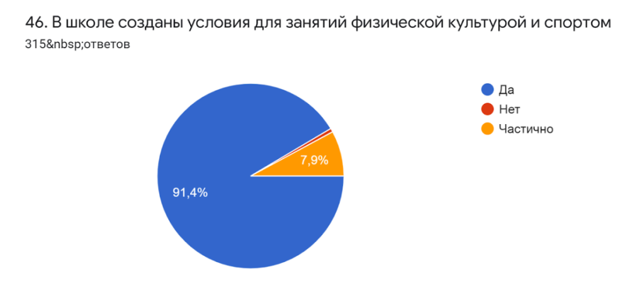
Диаграмма 10

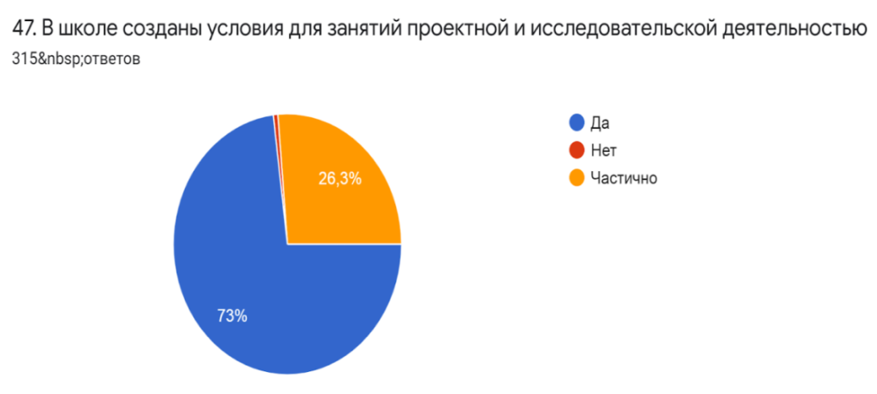
Диаграмма 11

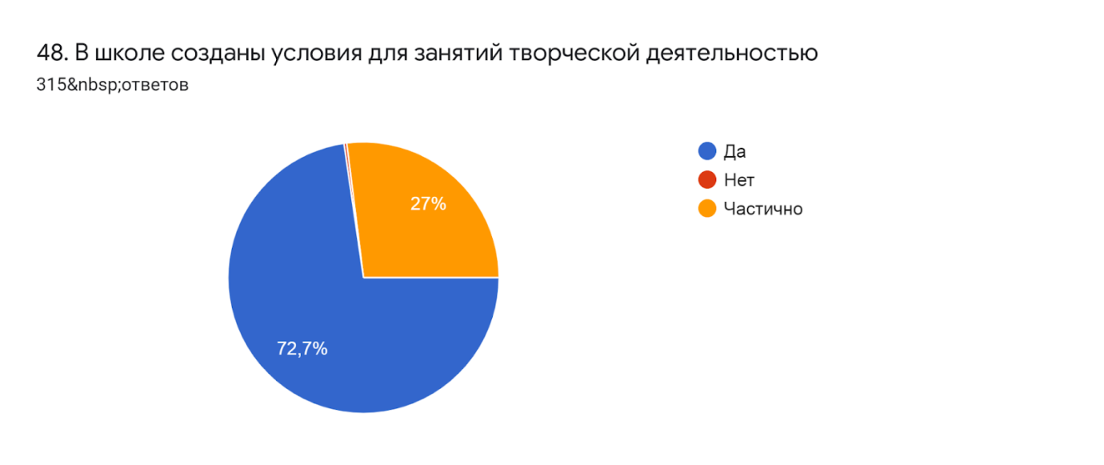
Диаграмма 12
В обновлённых ФГОС большое внимание уделяется обеспечению условий для сетевого взаимодействия в рамках реализации образовательной программы. По результатам мониторинга выявлено, что около 60% школ области используют ресурсы иных организаций для обеспечения качества образования. Школы заключают договоры с другими общеобразовательными организациями, высшими учебными заведениями, колледжами, организациями дополнительного образования, Кванториумом, предприятиями и т.д.
Однако более 44% не используют ресурсы сетевого взаимодействия (диаграмма 13).
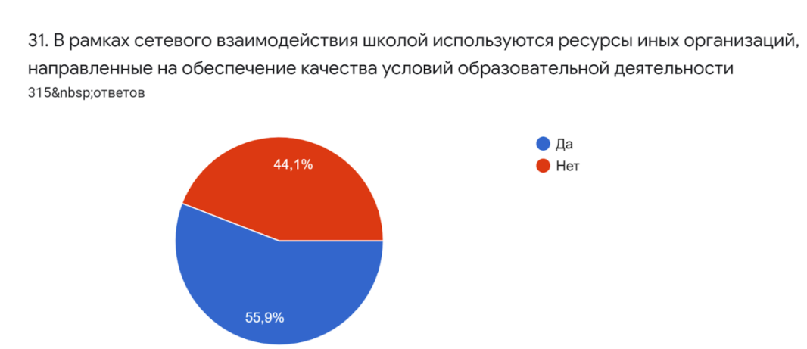
Диаграмма 13

Для достижения метапредметных и личностных результатов в школе должна быть создана творческая среда, которая способствовала бы формированию этих результатов. Частью такой среды являются образовательные события, способствующие использованию технологий совместной (командной работы). Образовательные события вошли в традиционную практику более 64% школ области (диаграмма 14).
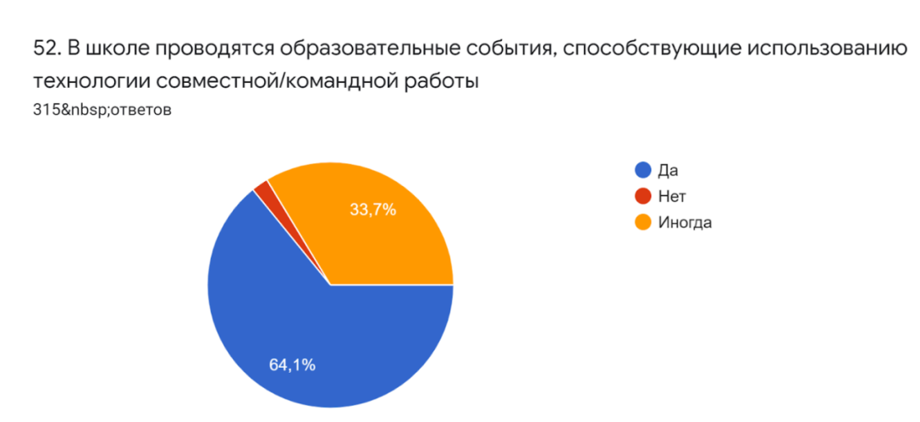
Диаграмма 14
Образовательная среда подразумевает обеспечение условий для всех категорий обучающихся, в том числе обучающихся с ОВЗ (диаграмма 15).
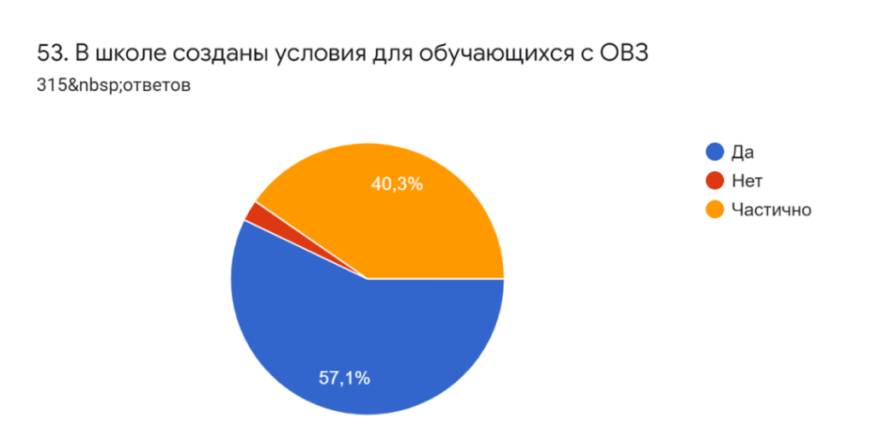
Диаграмма 15

Выводы
Мониторинг готовности муниципальных органов местного самоуправления в сфере образования и общеобразовательных организаций Амурской области к введению обновлённого федерального государственного стандарта среднего общего образования позволяет сделать выводы:
- органы местного самоуправления в сфере образования общеобразовательные организации Амурской области осуществляют подготовку к введению обновлённого ФГОС СОО;
- наибольший дефицит, испытываемый школами, – дефицит кадровых и материально-технических ресурсов.

РЕКОМЕНДАЦИИ
Министерству образования и науки Амурской области:
- разработать комплекс мер по обеспечению условий реализации основных образовательных программ среднего общего образования общеобразовательными организациями Амурской области в соответствии с обновленными ФГОС.

ГАУ ДПО «Амурский областной институт развития образования»
- обеспечить обучение педагогических работников (учителей-предметников, готовящихся реализовать учебные программы в 10-х классах) на основе программ дополнительного профессионального образования Академии Минпросвещения;
- обеспечить обучение руководителей общеобразовательных организаций на основе программ дополнительного профессионального образования Академии Минпросвещения;
- обеспечить работу регионального консультационного центра и «горячей» линии по вопросам введения обновлённых ФГОС и ФООП;
- обеспечить информационное сопровождение хода подготовки к введению обновлённого ФГОС СОО.

Муниципальным органам местного самоуправления в сфере образования
- рассмотреть вопрос о восполнении кадровых и материально-технических ресурсов на уровне муниципального образования;
- обеспечить информационное сопровождение хода подготовки к введению обновлённого ФГОС СОО.

Руководителям общеобразовательных организаций
- принять меры для восполнению кадрового дефицита;
- принять меры для приведения материально-технических условий реализации основной образовательной программы в соответствие с обновлённым ФГОС СОО;
- обеспечить прохождение курсовой подготовки по программе «Реализация требований обновленного ФГОС СОО в работе учителя» учителей-предметников, планируемых для работы в 10-х классах;
- обеспечить информационное сопровождение хода подготовки к введению обновлённого ФГОС СОО.

Справку составила Корнеева Анна Борисовна,
заведующий лабораторией организационно-методического обеспечения реализации ФГОС

